**Tussentijdse oefentoets zenuwstelsel**

1. Als mensen zich ergens met hun hand aan prikken, trekken ze vaak snel hun hand terug. Dit is het gevolg van een reflex. Bij deze reflex is een bepaald deel van het zenuwstelsel betrokken.

Welk deel van het centrale zenuwstelsel is betrokken bij deze reflex?

1. De grote hersenen
2. De hersenstam
3. De kleine hersenen
4. Het ruggenmerg
5. Iemand die gedurende een langere tijd veel alcohol drinkt, kan de ziekte van Korsakov krijgen. Bij deze ziekte treedt ernstig geheugenverlies op.

Welk deel van het zenuwstelsel wordt door de alcohol aangetast?

1. De grote hersenen
2. De kleine hersenen
3. De hersenstam
4. Het ruggenmerg
5. Zintuigen vangen prikkels op en zetten ze om in impulsen. Alle impulsen bereiken een deel van het centrale zenuwstelsel waardoor er bewustwording optreedt.

In welk deel van het centrale zenuwstelsel vindt de bewustwording plaats?

1. In de grote hersenen
2. In de kleine hersenen
3. In de hersenstam
4. In het ruggenmerg
5. Vanuit het ruggenmerg komen 32 paar zenuwen. De ruggenmergzenuwen.

Welk type of welke typen zenuwcellen kun je in de ruggenmergzenuwen aantreffen?

1. Alleen schakelcellen
2. Alleen bewegingszenuwcellen
3. Alleen schakelcellen en bewegingszenuwcellen
4. Alleen gevoelszenuwcellen en bewegingszenuwcellen
5. Reflexen dienen voor bescherming. De hersenen zelf zijn nooit betrokken bij reflexen. Een voorbeeld van een reflex is dat iemand met zijn ogen gaat knipperen als hij schrikt.

Welk deel van het centrale zenuwstelsel is betrokken bij de beschreven reflex? En hoe ziet de reflexboog bij deze schrikreactie eruit?

1. Het ruggenmerg. Reflexboog: netvlies in het oog-bewegingszenuwcel-schakelcel in het ruggenmerg-gevoelszenuwcel-ooglidspiertje
2. Het ruggenmerg. Reflexboog: netvlies in het oog-gevoelszenuwcel-schakelcel in het ruggenmerg-bewegingszenuwcel-ooglidspiertje
3. Hersenstam. Reflexboog: netvlies in het oog-gevoelszenuwcel-schakelcel in de hersenstam-bewegingszenuwcel-ooglidspiertje
4. De schedel en de wervelkolom beschermen het
5. Centrale zenuwstelsel
6. Perifere zenuwstelsel
7. De hersenzenuwen behoren tot het
8. Centrale zenuwstelsel
9. Perifere zenuwstelsel
10. De hersenstam hoort bij het
11. Centrale zenuwstelsel
12. Perifere zenuwstelsel
13. Het ruggenmerg hoort bij het
14. Centrale zenuwstelsel
15. Perifere zenuwstelsel
16. Welk onderdeel van een zenuwcel wordt hier omschreven: "vetachtige witte substantie die de uitloper van het neuron omgeeft"
17. Dendriet
18. Axon
19. Welk onderdeel van een zenuwcel wordt er aangeduid op deze afbeelding?

1. Axon
2. Dendriet
3. Myelineschede
4. Welke stof in de ruimte tussen twee neuronen wordt op onderstaande afbeelding aangeduid?

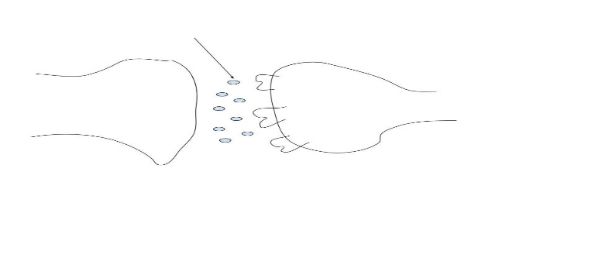

1. Synaps
2. Neurotransmitter
3. Wat is een ander woord voor zenuwcellen?
4. Neuriet
5. Neuronen
6. Dendriet
7. Dendronen
8. Waar liggen de meeste motorische centra?
9. Bij de hersenschors naast de centrale groeve
10. Bij de hersenschors voor de centrale groeve
11. In het ruggenmerg naast de centrale groeve
12. In het ruggenmerg voor de centrale groeve
13. Waar dient het parasympatische deel van je lichaam voor?
14. Het beïnvloed je organen zodanig dat je lichaam arbeid kan verrichten
15. Het beïnvloed je organen zodanig dat je lichaam snel energie kan vrijmaken
16. Het beïnvloed je organen zodanig dat je lichaam in rust en herstel kan komen
17. Het beïnvloed je organen zodanig dat er rust kan intreden
18. Welk gedeelte van de hersenen wordt aangegeven met de letter 1?

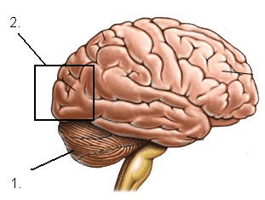

1. de grote hersenen
2. de kleine hersenen
3. de hersenstam
4. Welke van onderstaande antwoorden is geen functie van de kleine hersenen?
5. evenwicht houden
6. coördinatie van bewegingen
7. bewuste gewaarwording van prikkels
8. Wat is het verschil tussen een bewuste reactie en een onbewuste reactie (=reflex)?
9. bij een reflex voel je eerst de pijn en daarna maak je de beweging
10. bij een reflex maak je eerst de beweging en daarna voel je pas de pijn